


计算机组成原理
实验报告

专业班级： 计算机2101
学 号： 2106410103
姓 名： 方廷伟

计算机科学与工程学院
2023 年 11 月 11 日

实验三 微程序控制器实验

一、实验目的
1、掌握微程序控制器的组成原理
2、掌握微程序的编写、输入，观察微程序的运行

二、实验内容
1、设计微地址转移逻辑电路和微地址寄存器电路，并生成相应的框图符号。
2、设计实现微程序控制器电路。
3、利用仿真波形图验证微程序控制器的功能。

三、实验设计电路图
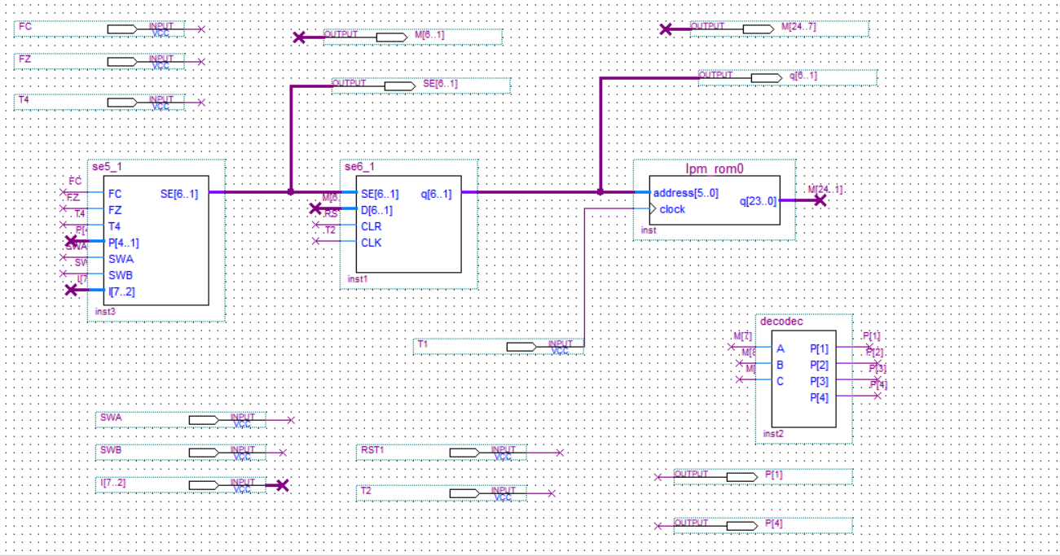
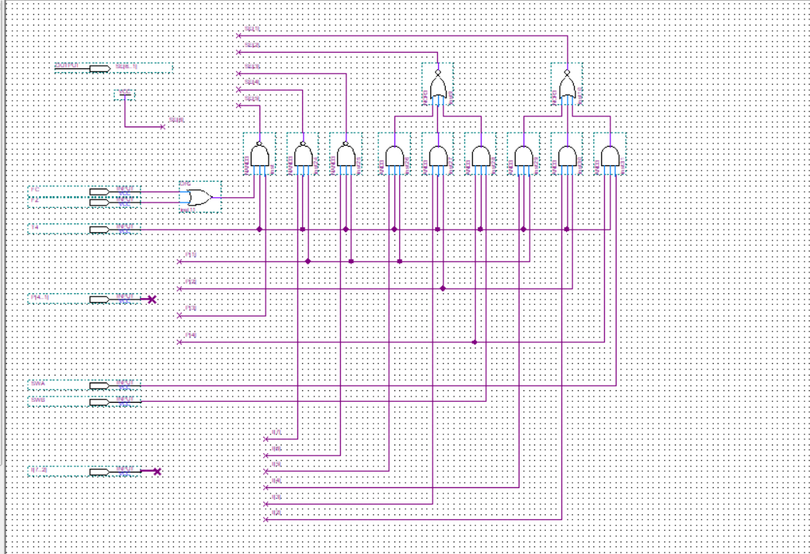

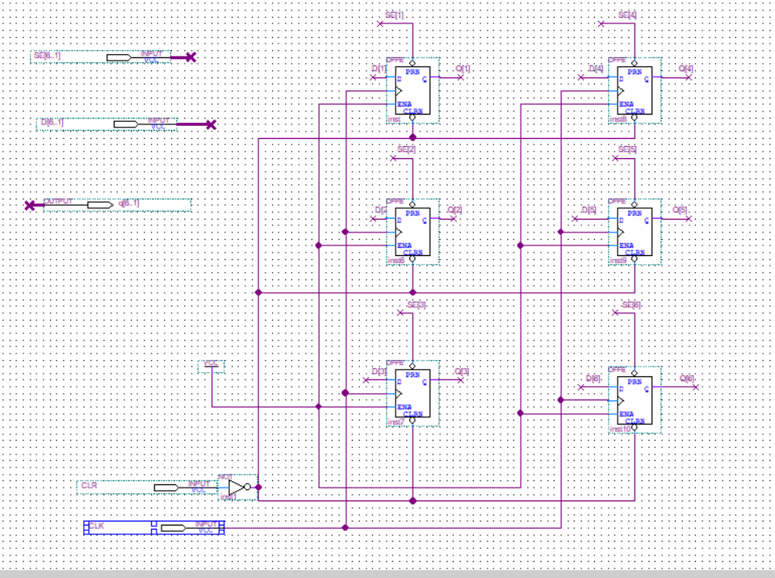
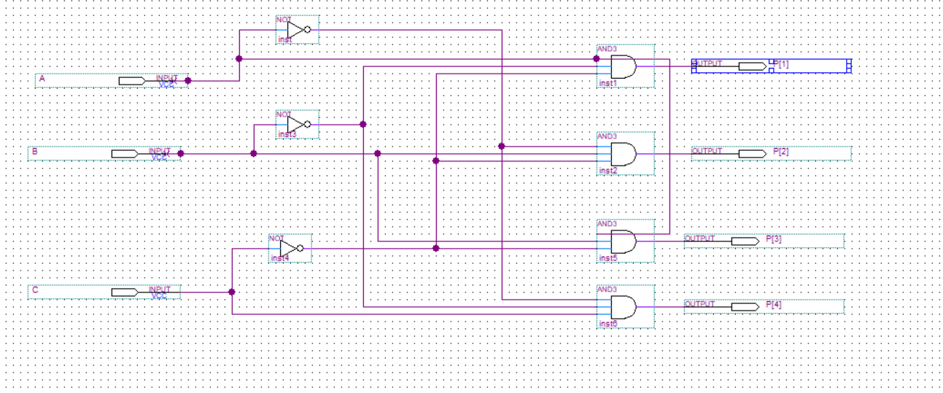

四、实验步骤
1、新建一个文件夹uCONTROL，创建工程，工程名为uCONTROL。新建主框图设计文件，文件名为uCONTROL.bdf。在框图文件uCONTROL.bdf中插入参数化模块lpm_rom，对其进行配置，具体方法和参数配置见实验二中的ROM实验，其中ROM初始化的数据表uCode.hex中存放的是表3-4中的微代码。（注：本实验中已经给同学们提供了ROM初始化文件，命名为uCode.hex。可以将这个uCode.hex复制到工程目录中，并添加进工程中，作为ROM初始化数据文件。）
2、设计微地址转移逻辑电路和微地址寄存器电路
（1）微地址转移逻辑电路
新建一个框图文件，文件名为se5_1.bdf，按照图3-4设计微地址转移逻辑电路（点击工具栏上的按钮，进入元件库，在Name中输入OR2，可以找到两输入或门元件；在Name中输入AND3，可以找到三输入与门元件；在Name中输入NOR3，可以找到三输入或非门元件；在Name中输入NAND3，可以找到三输入与非门元件；在Name中输入VCC，可以找到高电平元件），完成框图文件se5_1.bdf的设计。保存文件后，选择主菜单files→Create/Update →Create Symbol Files for Current File,在se5_1.bdf文件上生成框图符号文件se5_1.bsf。打开uCONTROL.bdf文件，点击工具栏上的按钮，进入元件库，在Name中输入se5_1。点击OK按钮后，插入用户自定义的框图符号se5_1。
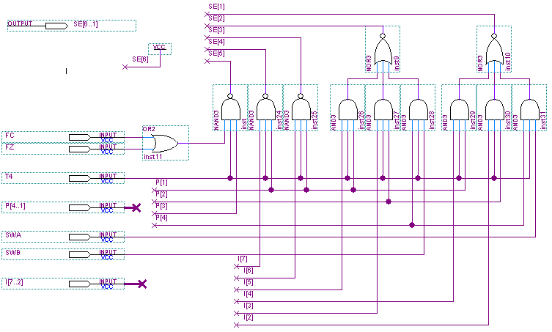
图3-4微地址转移逻辑电路

（2）微地址寄存器电路
新建一个框图文件，文件名为se6_1.bdf，按照图3-5设计微地址寄存器电路（点击工具栏上的按钮，进入元件库，在Name中输入DFFE，可以找到D触发器元件；在Name中输入NOT，可以找到非门元件），完成框图文件se6_1.bdf的设计。保存文件后，选择主菜单files→Create/Update →Create Symbol Files for Current File,在se6_1.bdf文件上生成框图符号文件se6_1.bsf。打开uCONTROL.bdf文件，点击工具栏上的按钮，进入元件库，在Name中输入se6_1。点击OK按钮后，插入用户自定义的框图符号se6_1。
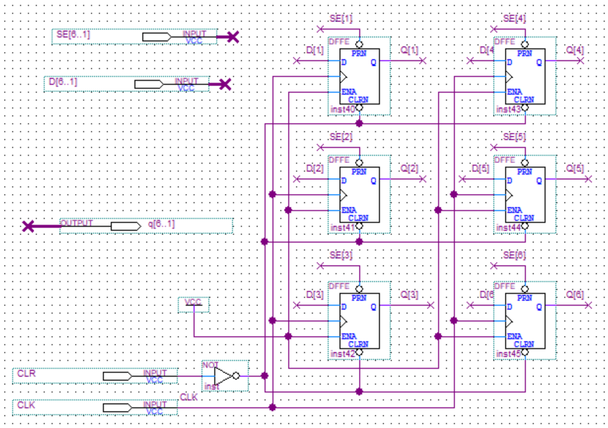
图3-5 微地址寄存器电路
4、设计译码器电路，产生P[1]-P[4]信号。新建一个框图文件，文件名为decodec.bdf，按照图3-6设计译码器电路，完成框图文件decodec.bdf的设计。保存文件后，选择主菜单files→Create/Update →Create Symbol Files for Current File,在decodec.bdf文件上生成框图符号文件decodec.bsf。打开uCONTROL.bdf文件，点击工具栏上的按钮，进入元件库，在Name中输入decodec。点击OK按钮后，插入用户自定义的框图符号decodec。
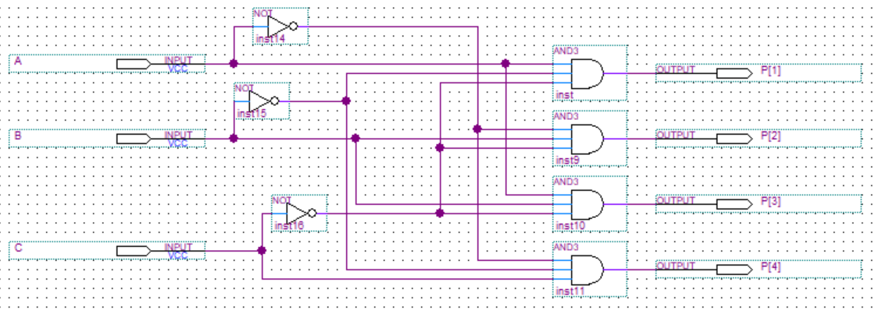
图3-6 译码器decodec电路
5、uCONTROL.bdf文件，添加输入输出引脚，形成完整的微程序控制器电路，如图3-3所示。为方便观察，添加五个输出引脚P[1]、P[4]、SE[6..1]、M[6..1]、q[6..1]。
6、编译、仿真验证微控制器的逻辑功能。波形图设计具体过程：
（1）启动时，RST1=1，短暂置1，进行复位操作。
（2）RST1=0，SWB=1，SWA=1，I7-I2=000000。
（3）给一个T1脉冲，观察记录输出数据P[1]、P[4]、SE[6..1]、M[6..1]、q[6..1]。
（4）给一个T2脉冲，观察记录输出数据P[1]、P[4]、SE[6..1]、M[6..1]、q[6..1]。
（5）给一个T4脉冲，观察记录输出数据P[1]、P[4]、SE[6..1]、M[6..1]、q[6..1]。
（6）重复执行步骤（3）-（5）。
（7）令I7-I2分别取值000100、0010 00、001100、010000，重复执行（3）-（6）。
这里提供一段ADD指令（I7-I2分别取值为000100）的波形作为示例波形，仅供参考。波形图文件设置如图3-7所示：
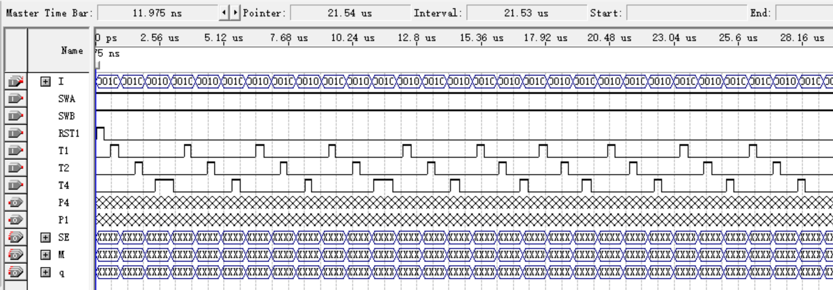
图3-7 波形图设置
仿真结果如图3-8所示：
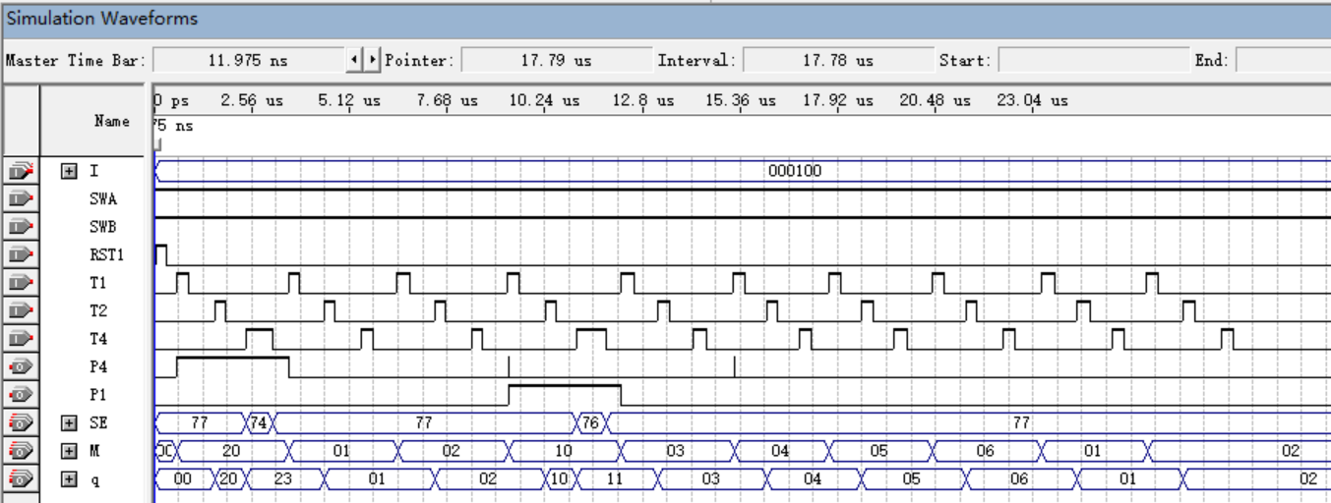

实验结果与分析
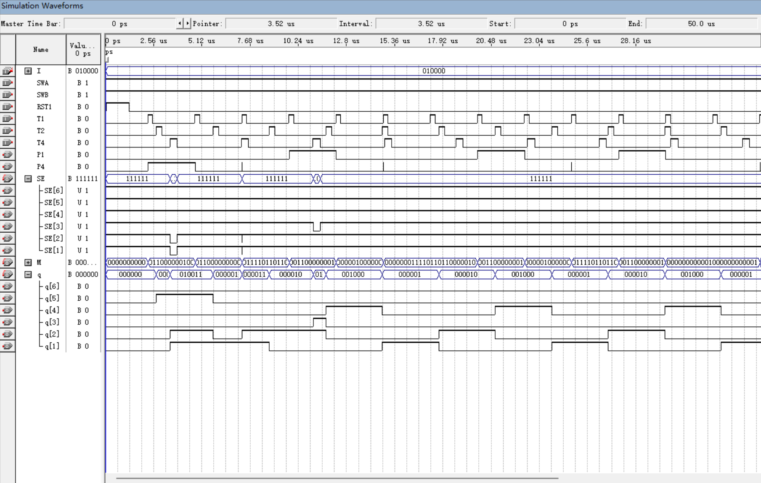
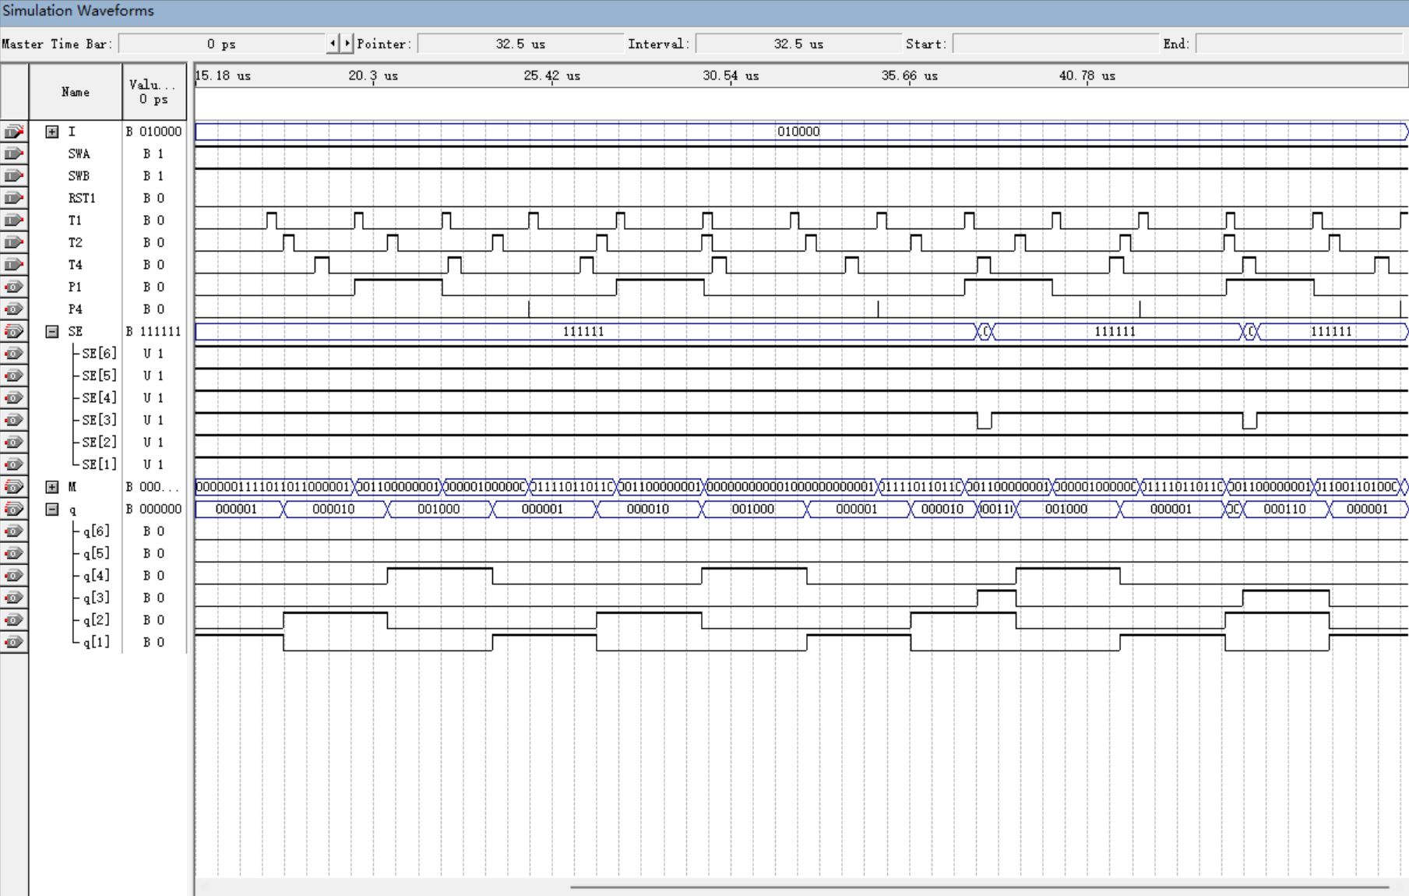
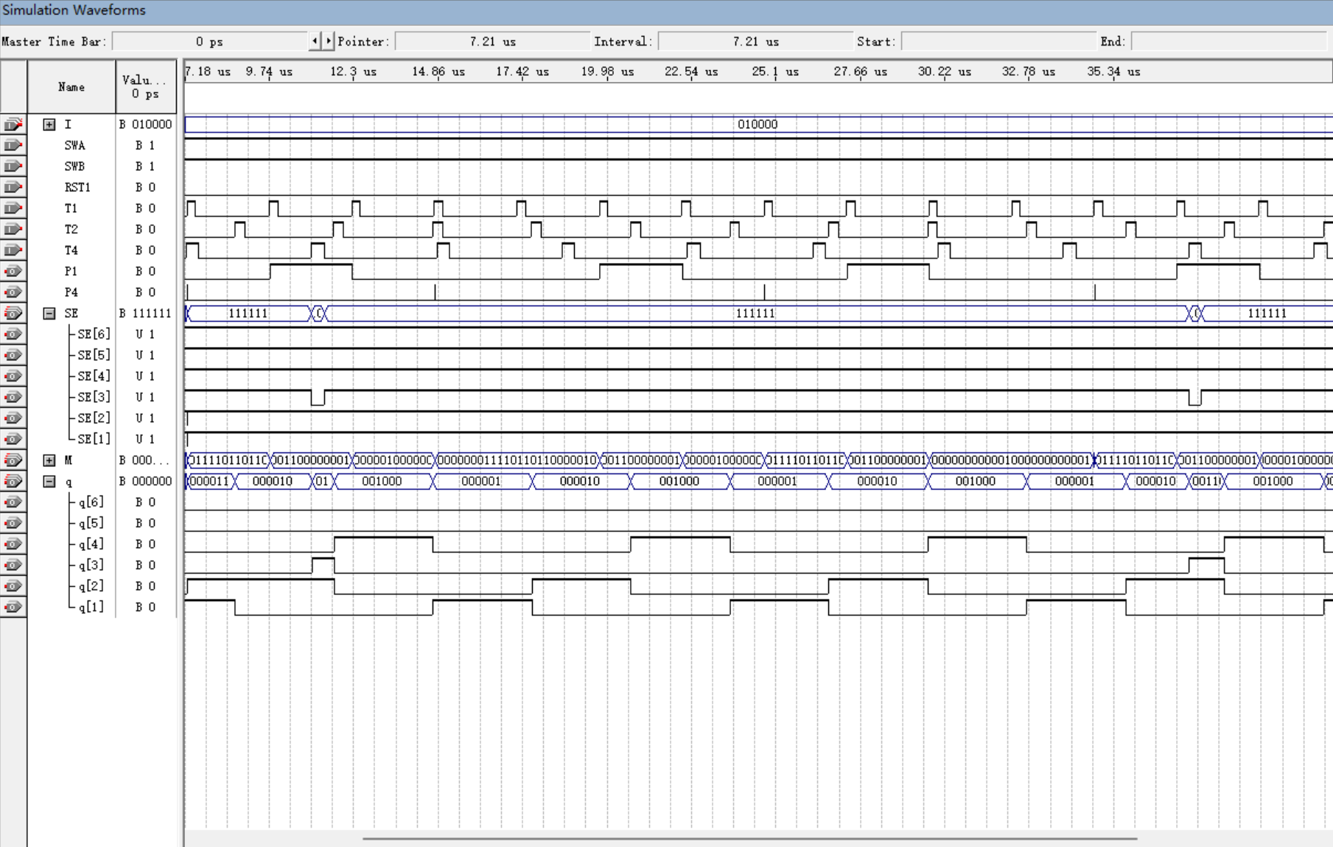
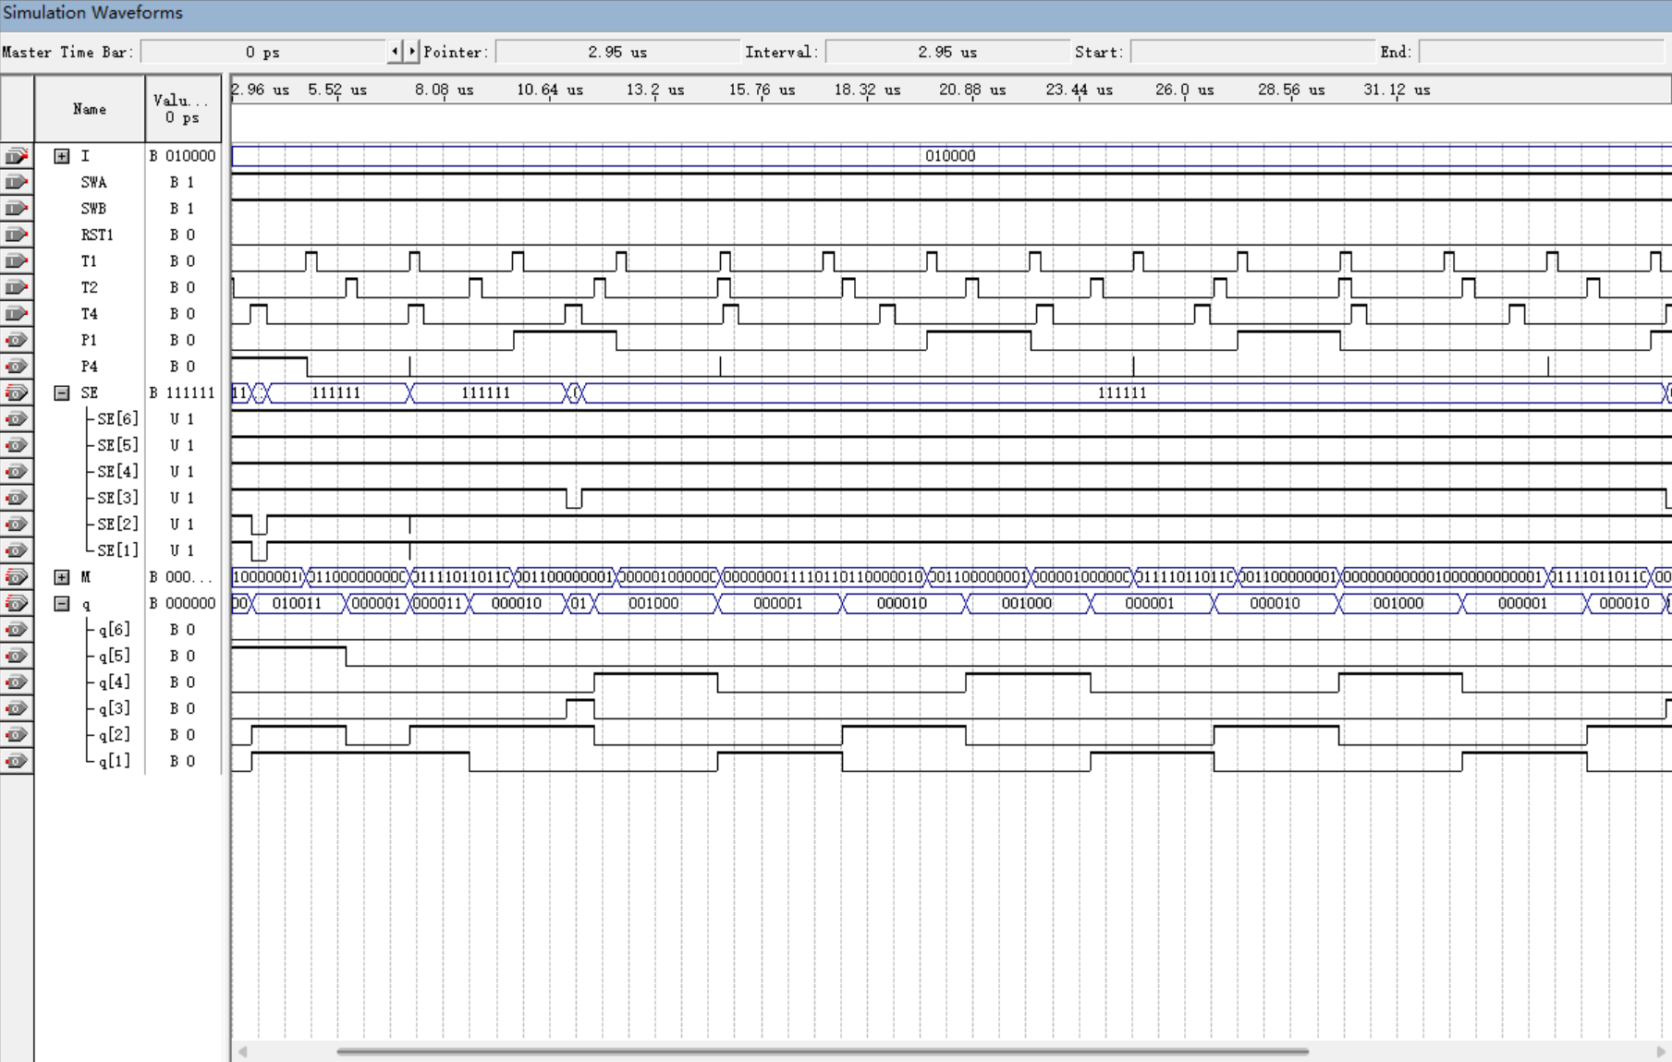

微程序控制器实验的目的是掌握微程序控制器的组成原理、编制、写入和观察微程序的运行过程，以及基于数据通路图、微程序流程图和信号时序图掌握微程序控制器的工作原理。微程序控制器的任务是完成指令的翻译和执行，执行方法是将指令进行编码并储存在控制存储器里。实验设有一组编程控制开关可实现对存储器的编程校验和运行。实验中用到的节拍是t1-t4，微程序控制器是时序逻辑严格的按照节拍来完成相应的操作。微程序控制器由微程序、微指令和微命令组成，微程序是一组微指令的集合，微指令是微程序的最小执行单位，微命令是微指令的组成部分。微程序控制器的设计和调试方法包括微指令和微程序的设计和调试，以及单步方式执行若干条微指令深入理解微程序控制器的工作原理。可以使用逻辑分析仪测试微程序。

实验心得体会
通过本次实验，我掌握了微程序控制器的组成原理，也掌握了微程序的编写、输入，观察微程序的运行。这不仅提升了我对于实验的兴趣，也让我学到了很多知识。

